Nos coups de cœur

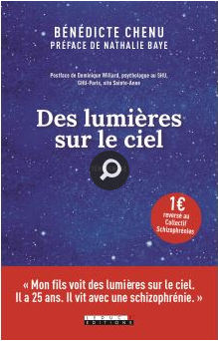
LIVRES

Coup de cœur Marie : Des Lumières sur le ciel

Bénédicte Chenu est membre du Collectif Schizophrénies. Dans ce livre publié en février 2019, elle raconte le combat qu’elle mène avec son fils Charles, diagnostiqué avec une schizophrénie à l’âge de 17 ans, pour qu’il puisse vivre une vie apaisée et autonome.
https://www.europe1.fr/emissions/hondelatte-raconte/mon-fils-est-schizophrene-lintegrale-3942332
Coup de cœur Nicole : L'hécatombe des fous
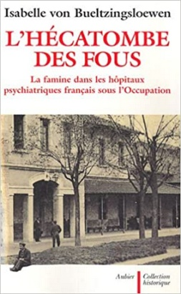
La famine dans les hôpitaux psychiatriques français sous l'Occupation (Français) 16 mars 2009 de Isabelle Von Bueltzingsloewen (Auteur)
Sous l'Occupation, 45 000 malades mentaux sont morts derrière les murs des hôpitaux psychiatriques français. Morts de faim et de froid. Ont-ils été exterminés par le régime de Vichy qui aurait fait siens les préceptes eugénistes d'un Alexis Carrel ? Les psychiatres ont-ils été complices de ce " génocide des fous " ?

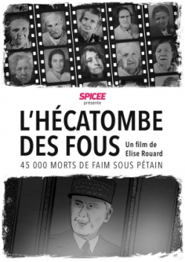
FILMS

1er Coup de cœur Nicole : L'hécatombe des fous, un documentaire réalisé par la journaliste Élise Rouard.
Ce documentaire retrace une des pages les plus sombres de notre Histoire avec celle de la famine dans les hôpitaux psychiatriques français sous l’Occupation qui emporta près de 45 000 malades mentaux derrière les murs de nos HP. Morts de faim et de froid. Ont-ils été exterminés par le régime de Vichy qui aurait fait siens les préceptes eugénistes d’un Alexis Carrel ? Les psychiatres ont-ils été complices de ce « génocide des fous » ?
http://diagonaledelart.blogs.liberation.fr/2018/04/30/lhecatombe-des-fous/
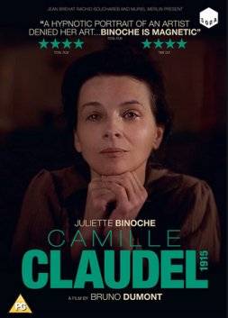
https://www.spicee.com/program/lhecatombe-des-fous-1285
2e Coup de cœur Nicole: Camille Claudel 191
Un film réalisé par Bruno Dumont qui revient sur l'internement forcé de l'artiste, brillamment interprétée par Juliette Binoche. Hiver 1915. Internée par sa famille dans un asile du sud de la France – là où elle ne sculptera plus – chronique de la vie recluse de Camille Claudel, dans l’attente d’une visite de son frère, Paul Claudel.
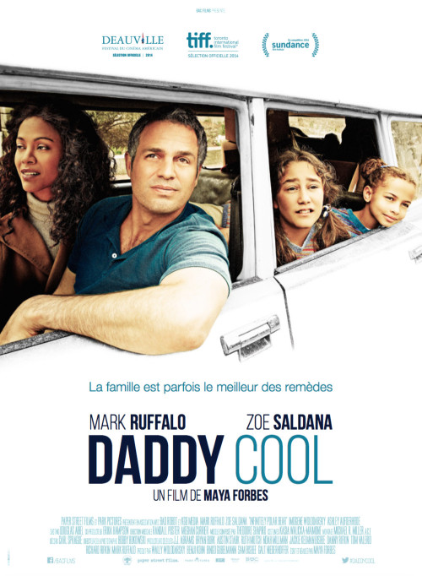
Coup de cœur Marie : Daddy Cool sélection Deauville 2014, le 8 juillet 2015
Comédie dramatique réalisée par Maya Forbes, et inspirée de sa propre histoire. Une pépite de film, joyeux et triste à la fois, sur le sujet de la bipolarité, traité avec beaucoup de tendresse et délicatesse.

Coup de cœur Nicole: un documentaire d'Hélène Risser.
Trente ans après, je retourne dans l´hôpital psychiatrique d´Erstein, près de Strasbourg où j´ai vécu enfant. Dans les années 70, mes parents, médecins, y expérimentaient de nouvelles façons de soigner, dans des bâtiments neufs permettant aux malades mentaux d´aller et venir, de façon quasi libre.
Il questionne la folie et la normalité. Il nous questionne tous dans notre rapport à l´autre et à l´imprévisible. »
https://dai.ly/x7rqkdo

